Информация для размещения на сайте администрации.
Управой Советского района городского округа город Воронеж, на основании постановления от 05.10.2015 №760 «Об утверждении Положения о порядке выявления и демонтажа самовольно установленных и (или) незаконно эксплуатируемых временных сооружений на территории муниципального образования городской округ город Воронеж» проводится работа по установлению владельцев временных сооружений, расположенных на землях, государственная собственность на которые не разграничена по следующему адресу:
№п/п | адрес | фото
1 | на землях, государственная собственность на которые не разграничена и в границах муниципального земельного участка с кадастровым номером 36:34:0000000:43686, расположенного по адресу: г. Воронеж, ул. 9 Января, 105 | 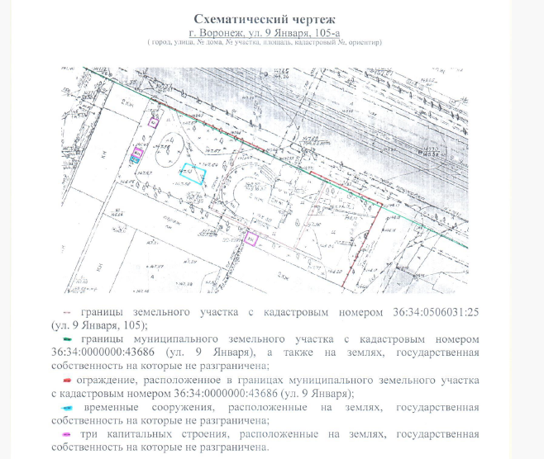

Телефон для справок: 263-07-74

